- Bremer Stadtmusikanten

Ergänze den Text mit den fehlenden Wörtern!
- Der Jagdhund
- Der Fußtritt
- schlafen
- essen
- Die Angst
- Das Konzert
- Der Freund
- Der Esel
- Der Wald
- arbeiten
- Der Weg
- Die Hexe
- Bremen
- Die Katze
- jagen
- Der Hahn
- Der Stadtmusikant
- Das Haus 2x
- Der Räuber

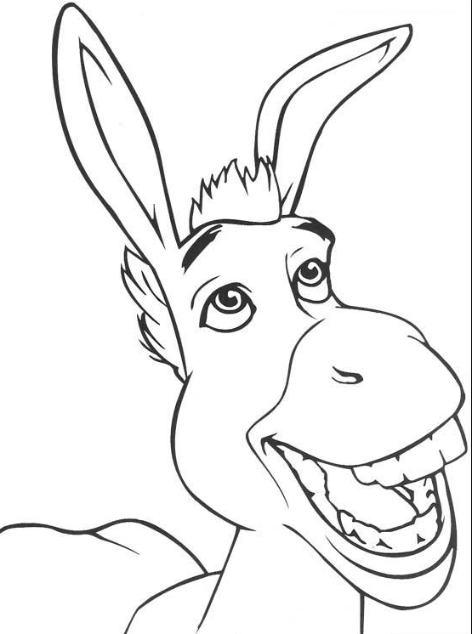
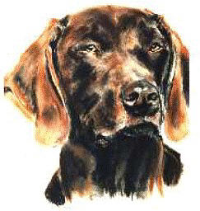Ein alter ……………………………………….. konnte nicht mehr ……………………………..
Eines Tages machte er sich auf den ………………….. nach Bremen. Da traf er einen
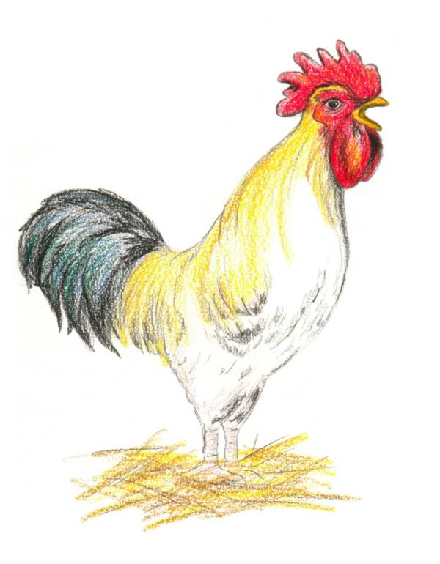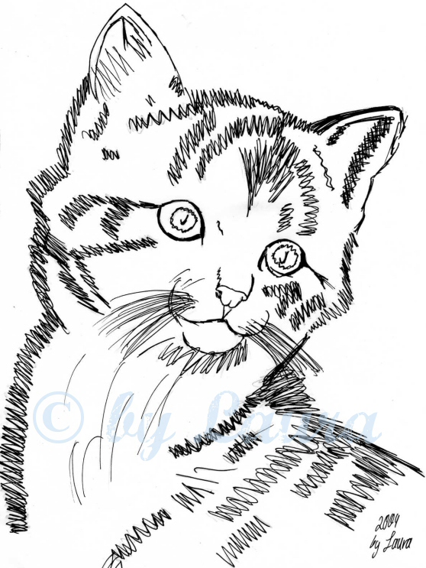 ………………………….........., der nicht mehr ………………………………konnte. Sie gingen also zusammen nach…………………………… Später trafen sie eine ……………………….. und
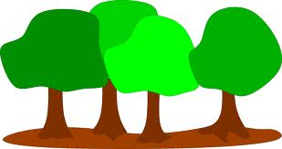einen ……………………………………….. Die vier Tiere wollten in Bremen …………………………………. werden.
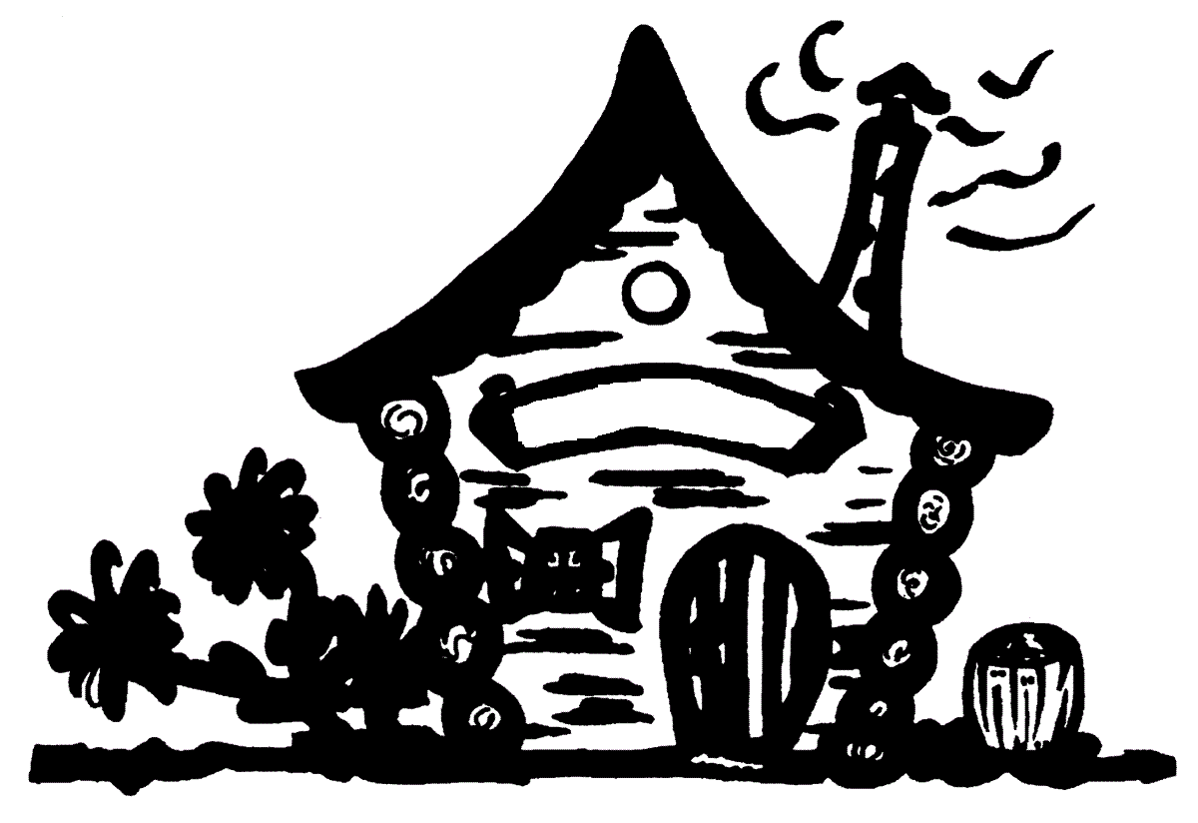 Der Weg nach Bremen war lang. Am Abend kamen sie in einem ………………………………….. an. Dort wollten sie ……………………………………
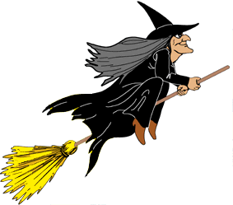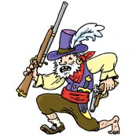Der Hahn sah aber Licht und fand so ein ………………………………………………. Die vier …………………………………. schauten sich das kleine ……………………………………….. an. Leider lebten dort böse ………………………………………. Wie konnten sie die bösen Männer verjagen? Die Katze hatte eine Idee: „Wir organisieren ein……………..........!“ Sie fingen an zu singen. Die Räuber bekamen………………………… und sie flohen. Jetzt hatten sie ein Haus und auch etwas zu ………………………….. Später kam ein Räuber zurück: die Katze sprang ihm in Gesicht, der Hund biss ihn, der Esel gab ihm einen…………………………………………………. und der Hahn schrie. Der Räuber glaubte, dass er eine ………………………sah und bekam Angst. Schließlich hatten der Esel, der Hahn, der Jagdhund und die Katze ein schönes Zuhause.
- Kreuzworträtsel

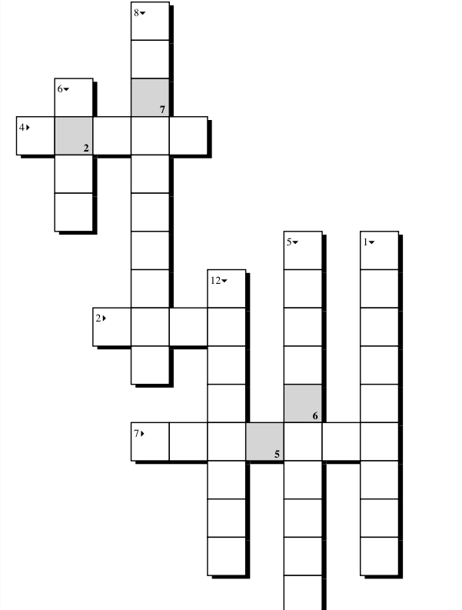
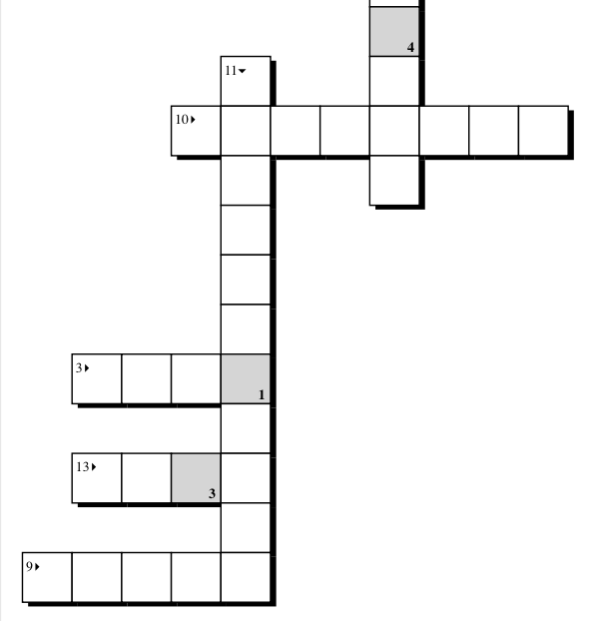

Schreibe die Antworten in das Kreuzworträtsel:

- An welcher Schule macht man das Abitur?
- Wie lange geht man in die Grundschule?
- Was ist die beste Schulnote?
- Was ist die schlechteste Schulnote?
- Wie viele Minuten dauert eine Schulstunde?
- Gibt es in Deutschland eine Schulkantine?
- Auf welchem Papier stehen die Noten
- Für welches Fach braucht man einen Taschenrechner?
- Für welches Fach braucht man einen Pinsel?
- Was ist die erste Fremdsprache für deutsche Schüler?
- Wo kann man studieren?
- Für welches Fach braucht man einen Atlas?
- Um wieviel Uhr fängt die Schule in Deutschland an?

Lösungswort:
Schreibe die Buchstaben der grauen Kästchen hier hin.

Das hast du gut gemacht! Du bekommst die Note:

- Lies die Texte und bearbeite die Aufgaben:

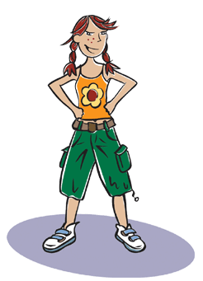Mein Name ist Martina und für mich ist das Frühstück immer sehr wichtig. Ich trinke immer ein Glas Orangensaft und ein großes Müsli mit Obst und Milch. Am Vormittag esse ich in der Pause meistens noch einen Apfel oder eine Banane.
Zum Mittagessen gehe ich immer nach Hause. Ich esse oft die Reste vom Abend. Manchmal mache ich mir eine Suppe und esse dazu ein Ei oder ein paar Nudeln, wenn nichts mehr da ist. Am Nachmittag esse oft einen Müsliriegel oder ein Nutellabrot und trinke dazu einen Tee. Am Abend essen wir immer warm. Die ganze Familie ist da und es ist richtig schön. Wir essen sehr oft Kartoffeln oder Nudeln mit Fleisch oder Fisch.
Mit meinen Freundinnen gehen wir am Freitagabend manchmal in ein Fast-food Restaurant und da esse ich Pommes mit einem Hamburger. Ich liebe Hamburger, aber meine Mutter sagt, dass es nicht gesund ist. Mit meinen Eltern gehe ich deshalb nie ins Mc Donalds, aber manchmal gehen wir in eine Pizzeria. Dort esse ich dann Nudeln, denn ich mag Pizzas nicht gern.
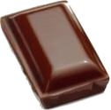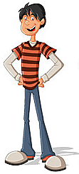Ich heiße Frau Maier und ich frühstücke nicht zu Hause, aber um zehn Uhr habe ich dann Hunger und ich esse im Büro ein Brötchen mit Käse und Gemüse. Dazu gibt es immer eine Tasse Tee. Dann kann ich wieder richtig gut arbeiten, bis zum Mittagessen in der Kantine. Dort esse ich am liebsten Fisch mit Kartoffeln. Wenn es Pommes und Hamburger gibt, gehe ich lieber mit meinen Kolleginnen in ein kleines chinesisches Restaurant, denn ich mag Pommes nicht sehr gern. Wenn ich um fünf Uhr nach Hause komme, esse ich oft ein kleines Stück Schokolade und einen Apfel und trinke eine Tasse Kaffee, sonst halte ich nicht bis zum Abendessen durch. Wir essen in der Familie immer um halb acht. Wir essen meistens eine Suppe. Ich liebe Gemüsesuppe! Danach essen wir Brot mit Wurst oder Käse und zum Nachtisch einen Joghurt.
Ich bin Klaus. Unter der Woche trinke ich zum Frühstück nur eine Tasse heiße Schokolade, aber am Sonntag mag ich gerne lange schlafen und dann frühstücke ich ausgiebig mit meinen Eltern. Ich esse dann immer ein Frühstücksei und dazu gibt es ein Glas Orangensaft, Brot, Wurst und Käse, manchmal esse ich dazu Oliven und Tomaten.
Wenn ich Schule habe, esse ich bei meiner Großmutter zu Mittag. Sie kocht sehr gut. Ich mag vor allem ihren Kartoffelsalat mit Frankfurter Würsten. Nach meinen Hausaufgaben um vier Uhr esse ich immer einen Kuchen oder Kekse, die meine Oma macht und ich trinke wieder eine heiße Schokolade dazu. Danach gehe ich nach Hause.
Meine Eltern arbeiten immer sehr lange, weil sie in einer Modeboutique arbeiten. Oft muss ich am Abend alleine essen. Ich nehme mir ein Brötchen mit Salami und trinke eine Limonade. Dann esse ich ein Joghurt, trinke eine Tasse Tee und ich sehe fern bis meine Mama oder Papa nach Hause kommen.

- Wer isst welches Frühstück?
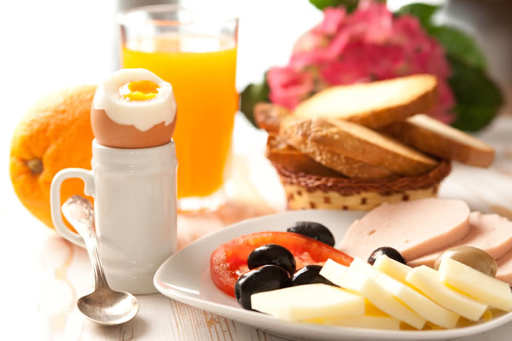 | 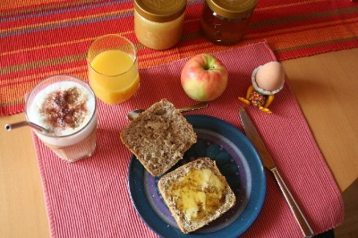 | 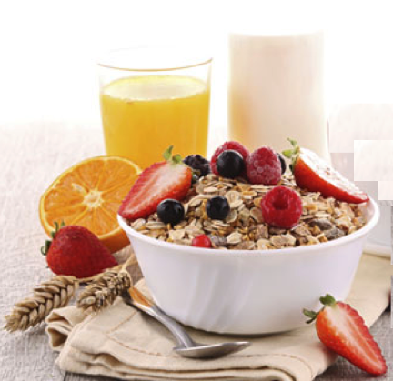 | 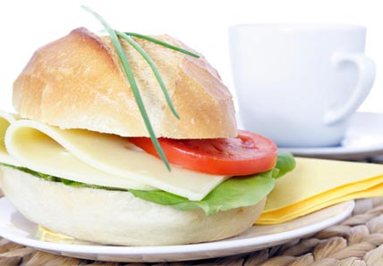
A | B | C | D

- Richtig oder Falsch.
Kreuze an, ob die folgenden Ausagen richtig oder falsch sind. Wenn sie richtig sind, zeige die Zeile an, wo du die Information gefunden hast. Wenn sie falsch sind, zitiere ebenfalls die Zeile und korrigiere den Fehler.
R F

Martina legt keinen Wert auf Frühstück.

Zu Mittag isst Martina oft die Reste vom Vorabend.

- Am Nachmittag isst Martina einen Müsliriegel und eine Banane.

- Martina isst gern mit der ganzen Familie zu Abend.

- Frau Maier frühstückt im Bett.

- Um neun Uhr isst Frau Maier ein Brötchen mit Käse und Gemüse..

- Frau Maier isst liebend gern Pommes in der Kantine.

- Frau Maier isst meist eine Suppe zum Abendessen.

- Unter der Woche trinkt Klaus nur eine Tasse Kakao zum Frühstück.

- Klaus liebt den Tomatensalat und die Frankfurter Würste bei seiner Oma.

- Klaus isst Kekse zum Nachmittagsimbiss.

- Klaus isst allein zu Abend ein Brötchen mit Salami, Limonade, ein Joghurt und einen Tee.

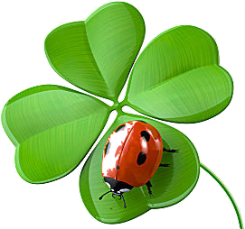Viel Erfolg!

- Quiz über die deutschsprachigen Länder

1. Wie viele Einwohner haben Deutschland, Österreich und die Schweiz insgesamt?
A. ca. 88 Millionen Einwohner
B. ca. 95 Millionen Einwohner
C. ca. 102 Millionen Einwohner
D. ca. 112 Millionen Einwohner

2. Welchen Baustil hat der Kölner Dom?
A. Gotik
B. Klassizismus
C. Romanik
D. Barock

3. Kinder in Deutschland glauben, dass ein Hase zu Ostern Eier versteckt. Aber welches Tier war früher auch ein Ostertier?
A. die Schlange
B. der Fuchs
C. die Ente
D. die Schwalbe

4. An welchem Fluss liegt Graz?
A. an der Mur
B. an der Salzach
C. am Inn
D. an der Drau

5. Welcher Staat grenzt nicht an Österreich?
A. die Slowakei
B. Kroatien
C. Tschechien
D. Slowenien

6. Der Uhrturm ist das Wahrzeichen der Stadt ……….

A. Linz
B. Bregenz
C. Graz
D. Eisenstadt

7. An welchem Tag ist der Nationalfeiertag Österreichs?
A. am 15. Juni
B. am 1. August
C. am 3. Oktober
D. am 26. Oktober

8. Wie hieß der letzte österreichische Kaiser?
A. Karl I.
B. Franz II.
C. Ferdinand I.
D. Franz Joseph

9. Wie viele Opern hat Wolfgang Amadeus Mozart komponiert?
A. 21
B. 17
C. 13
D. 9

10. Welches deutsche Bundesland feiert als einziges den Internationalen Frauentag am 8. März?
A. Hessen
B. Berlin
C. Nordrhein-Westfalen
D. Schleswig-Holstein

11. Welche Reihenfolge der Feiertage ist richtig?
A. Pfingstsonntag – Karfreitag – Aschermittwoch – Erscheinungsfest
B. Erscheinungsfest – Aschermittwoch – Karfreitag – Pfingstsonntag
C. Aschermittwoch – Pfingstsonntag – Erscheinungsfest – Karfreitag
D. Erscheinungsfest – Karfreitag – Aschermittwoch – Pfingstsonntag

12. In welcher Stadt der Schweiz wird die berühmte Fasnacht veranstaltet?
A. in Zürich
B. in Genf
C. in Basel
D. in Luzern

13. Matterhorn ist ein(e) ……….
A. Schriftsteller
B. Fluss
C. Politiker
D. Bergspitze

13+1. Wer ist der Böögg?
A. eine Märchenfigur
B. ein Priester
C. ein Bote des Frühlings
D. ein Symbol für den Winter

